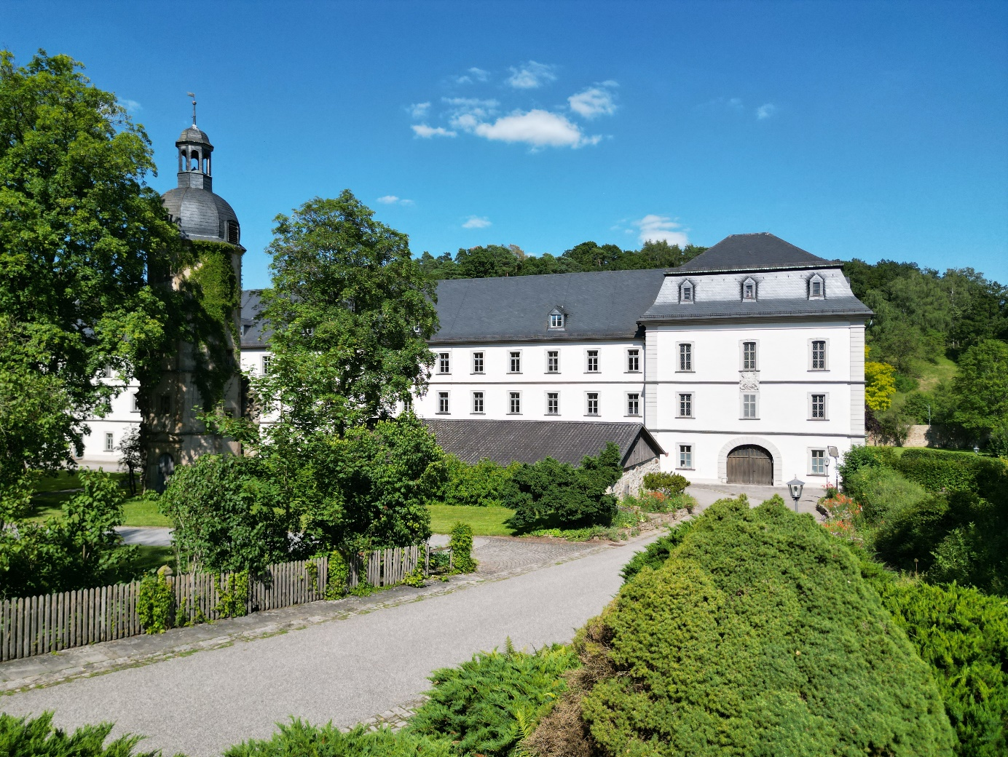
AkademieBarbaraStamm Foto_AkademieBarbaraStamm.jpg
Wer Angehörige pflegt oder sich im Ehrenamt für kranke und alte Menschen engagiert, erbringt Höchstleistungen. Umso wichtiger ist die Erholung. Die Akademie Barbara Stamm hat für genau diese Menschen ein Erholungsprogramm unter dem Motto „Sommer, Sonne, Selbstfürsorge“ vom 19. bis 23.
August 2024 in Maria Bildhausen zusammengestellt. Foto: Rüdiger Heining / Akademie Barbara Stamm
………………………………………………………………………………………………………………..………………………………………………
Sommer-Auszeit zur Selbstfürsorge nutzen
Akademie Barbara Stamm appelliert an Pflegende und Ehrenamtsträger, den Sommerurlaub zur Selbstfürsorge zu nutzen / Aktiv erholen mit „Sommer, Sonne, Selbstfürsorge“ vom 19. bis 23. August 2024 in Maria Bildhausen / Yoga, Bogenschießen, Malen und vieles mehr zur Entspannung

Wer Angehörige pflegt oder sich für kranke und alte Menschen engagiert, kommt oft ans Ende seiner körperlichen und psychischen Kräfte. Die 2022 ins Leben gerufene Akademie Barbara Stamm in Maria Bildhausen bietet deshalb für Pflegende und Ehrenamtsträger maßgeschneiderte Erholungsprogramme. Neu im Programm ist das Erholungspaket „Sommer, Sonne, Selbstfürsorge“ vom 19. bis 23. August 2024. Die Mischung aus Aktionen, Gesprächen und Bewegung soll nachhaltige Erholung bewirken und Tipps für die Selbstfürsorge zu Hause liefern.

Vorbeugen, um Ausfall zu verhindern
„Es ist enorm wichtig, sich regelmäßig Auszeiten zu gönnen, vor allem, wenn Sie sich schon länger in der Pflege und Begleitung Angehöriger engagieren.“, betont Christiane Wörner, Bildungsmanagerin in der Akademie Barbara Stamm in Maria Bildhausen (Landkreis Bad Kissingen). Bei Überlastung drohen langwierige Erkrankungen, die die Pflege erschweren oder schlimmstenfalls unmöglich machen.

Die Expertin appelliert an Pflegende und Ehrenamtsträger die wenigen Urlaubstage, die aufgrund des Engagements oft nur möglich sind, sinnvoll für sich selbst zu nutzen. Unter fachlicher Anleitung ist der nachhaltige Erholungsfaktor meist größer, als wenn man sich „einfach mal freinimmt“.

Erholung von Bogenschießen bis Yoga
Beim Programm „Sommer, Sonne, Selbstfürsorge“ kommen Teilnehmende vom 19. bis 23. August 2024 mit Yoga, Malen, Klang und Bogenschießen zur Ruhe. Zwischen den aktiven Praxiselementen geben die Pflegenden ihren Gedanken und Sorgen in Einzelgesprächen mit einem Persönlichkeitscoach und individuellem Austausch untereinander Raum. Ziel ist es, im Coaching einen achtsamen Umgang mit sich selbst zu erlernen. Deshalb gehört ein nachträgliches Onlinegespräch zum Kurs. Die Kulisse für den besonderen Erholungsurlaub bildet der Klostercampus Maria Bildhausen mit seinem idyllischen Park. Im liebevoll renovierten Klosterhotel und im Klostergasthof erfolgen Unterbringung und Verpflegung.

Gefördert durch die Bayerische Staatsregierung
Der fünftägige Aufenthalt kostet inklusive Programm, Übernachtung und Verpflegung 345,00 €. Die Veranstaltung wird gefördert durch das Bayerische Staatsministerium für Gesundheit, Pflege und Prävention und das Bayerische Staatsministerium für Familie, Arbeit und Soziales. Informationen und Anmeldung: Tel. 09733 53799-60, bildungsmanagement@akademie-barbara-stamm.de oder online unter www.akademie-barbara-stamm.de.

​​​​​​​Pflegepersonen mitbringen
Und weil die Bildungsmanagerin genau weiß, dass es oft kaum möglich ist, sich aus der Pflege rauszunehmen, weil sonst niemand zur Verfügung steht, betont sie, dass für Pflegebedürftige eine Tagespflegeeinrichtung in der Umgebung für die Tagesbetreuung zur Verfügung steht.

Hintergrund: Akademie Barbara Stamm
Das Zentrum für Pflege, Sozialberufe und Ehrenamt gGmbH („Akademie Barbara Stamm“) wurde 2022 in Maria Bildhausen/Münnerstadt gegründet. Seit Sommer 2023 werden neuartige, agile Bildungsangebote für Pflege, Sozialberufe und Ehrenamt entwickelt und erprobt.
Der Impuls für dieses neuartige Bildungsangebot kommt von der ehemaligen Landtagspräsidentin Barbara Stamm (1944-2022). Sie hat die steigende (seelische) Not der Pflegenden und von Personen im sozialen Umfeld erkannt und sich intensiv dafür eingesetzt, innovative Unterstützungsangebote für die Selbstfürsorge der in diesen Bereichen privat oder beruflichen Tätigen im entspannten Ambiente von Kloster Maria Bildhausen zu gestalten. Die einzigartige Riege der Gründungsgesellschafter zeigt, dass die Notwendigkeit dieser Einrichtung erkannt wurde und wird. Die Förderung durch das Bayerische Staatsministerium für Gesundheit, Pflege und Prävention und das Bayerische Staatsministerium für Familie, Arbeit und Soziales unterstreicht die Notwendigkeit dieser Einrichtung und ermöglicht der Zielgruppe den Zugang zu einem preislich attraktiven Angebot.

Gesellschafter der Akademie Barbara Stamm sind das Dominikus-Ringeisen-Werk in Ursberg, die Carl von Heß Sozialstiftung Hammelburg, die Stiftung Juliusspital Würzburg, die Stadt Münnerstadt, die Schwesternschaft München vom Bayerischen Roten Kreuz e.V., das Diakonische Werk Schweinfurt e.V., das Bayerische Rote Kreuz, München, der Caritasverband für die Diözese Würzburg e.V., die Stiftung Bürgerspital zum Hl. Geist, Würzburg und die Kommunale Altenhilfe Bayern eG.

INFO: Akademie Barbara Stamm
Ansprechpartner für die Presse Rüdiger Heining, Geschäftsführung
Anschrift Maria Bildhausen 3, 97702 Münnerstadt
Tel. 09733 53799-50
E-Mail: office@akademie-barbara-stamm.de

Gefördert durch:
